Отчёт по лабораторной работе №5 Администрациа Система Linux
Администрациа Система Linux
Выполнил: Лемуш Мариу Франсишку НПИбд-01-24, 1032239162
Table of Contents

Цель работы
- Развить навыки администрирования ОС Linux.
- Получить практическое знакомство с технологией SELinux.
- Изучить основы управления пользователями и группами.
- Освоить настройку прав доступа и дисковых квот.
- Научиться работать с системными сервисами и журналами.

Теоретическое введение
- SELinux (Security-Enhanced Linux) обеспечивает усиление защиты путем внесения изменений как на уровне ядра, так и на уровне пространства пользователя, что превращает ее в действительно непробиваемую операционную систему.
- Управление пользователями и группами — основа администрирования Linux, включающая создание, модификацию и удаление учетных записей.
- Права доступа (chmod, chown, ACL) определяют, кто и как может взаимодействовать с файлами и директориями.
- Системные сервисы (systemd) управляют запуском и остановкой служб в современном Linux.
- Мониторинг и журналирование позволяют отслеживать состояние системы и диагностировать проблемы.

Выполнение лабораторной работы

Часть 1: SELinux и безопасность
- Проверка режима работы SELinux с помощью команд getenforce и sestatus
- 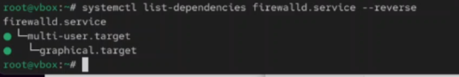
- Проверка режима SELinux
- Просмотр текущей политики SELinux
- 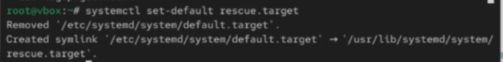
- Просмотр политики SELinux
- Изменение контекста безопасности файла
- 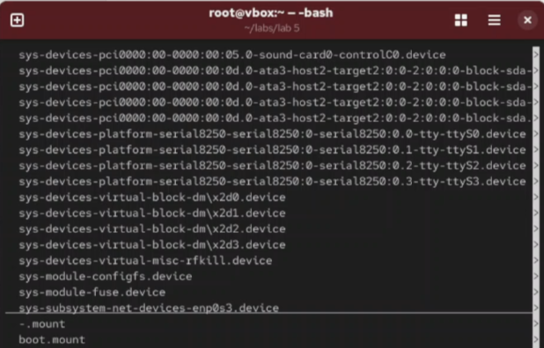
- Изменение контекста SELinux
- Анализ логов SELinux в /var/log/audit/audit.log
- 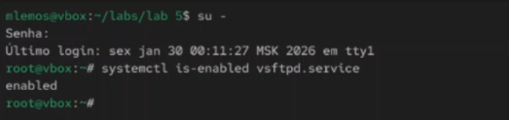
- Анализ логов SELinux

Часть 2: Управление пользователями и группами
- Создание нового пользователя с помощью useradd
- 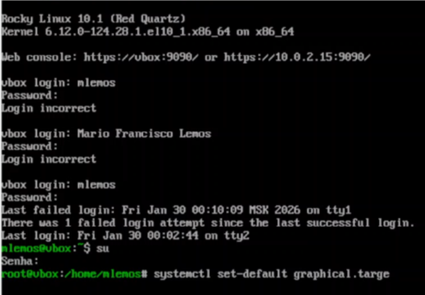
- Создание пользователя
- Установка и смена пароля пользователя (passwd)
- 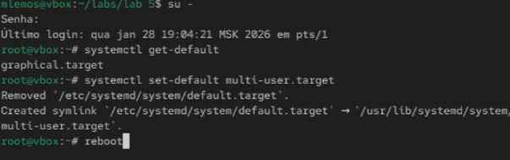
- Установка пароля
- Создание новой группы (groupadd)
- 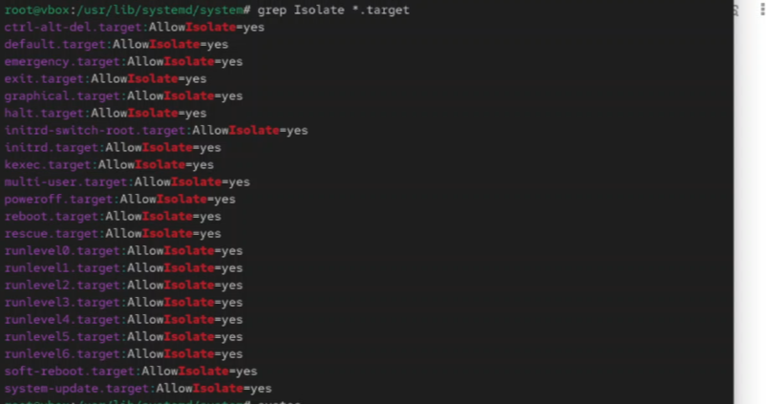
- Создание группы
- Добавление пользователя в дополнительную группу (usermod -aG)
- Добавление в группу
- Просмотр информации о пользователях (/etc/passwd)
- 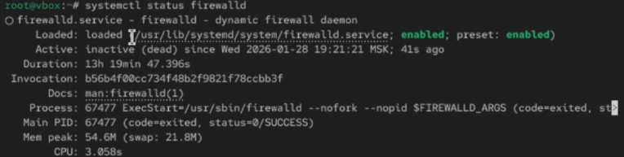
- Просмотр /etc/passwd
- Просмотр информации о группах (/etc/group)
- 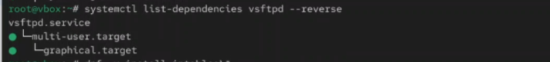
- Просмотр /etc/group
- Удаление пользователя (userdel)
- 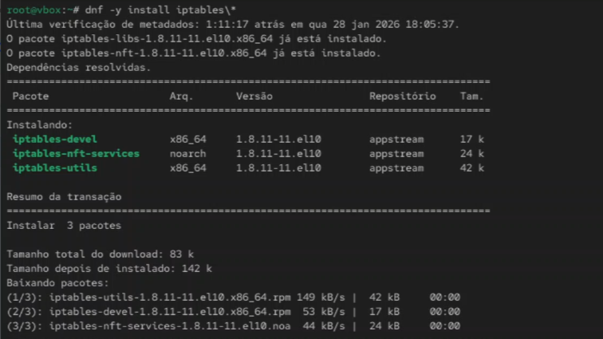
- Удаление пользователя
- Удаление группы (groupdel)
- 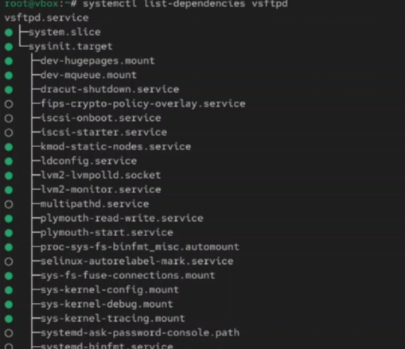
- Удаление группы

Часть 3: Права доступа к файлам и каталогам
- Просмотр текущих прав доступа (ls -l)
- 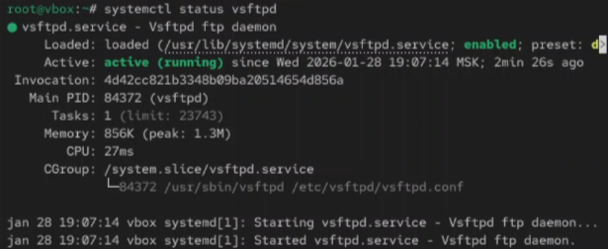
- Просмотр прав доступа
- Изменение прав доступа с помощью chmod (числовой метод)
- 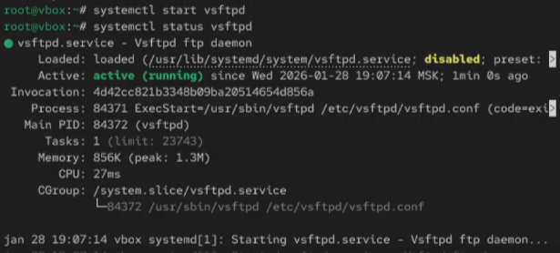
- Изменение прав chmod числовой
- Изменение прав доступа с помощью chmod (символьный метод)
- 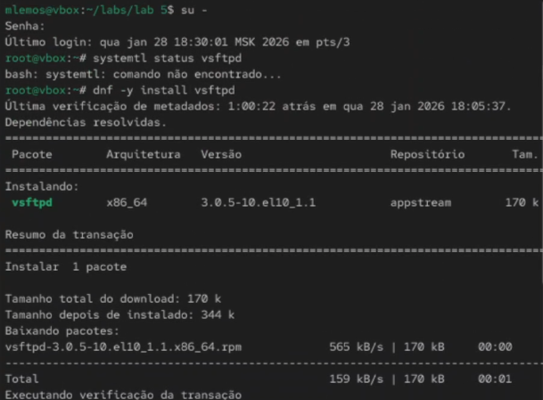
- Изменение прав chmod символьный
- Изменение владельца файла (chown)
- 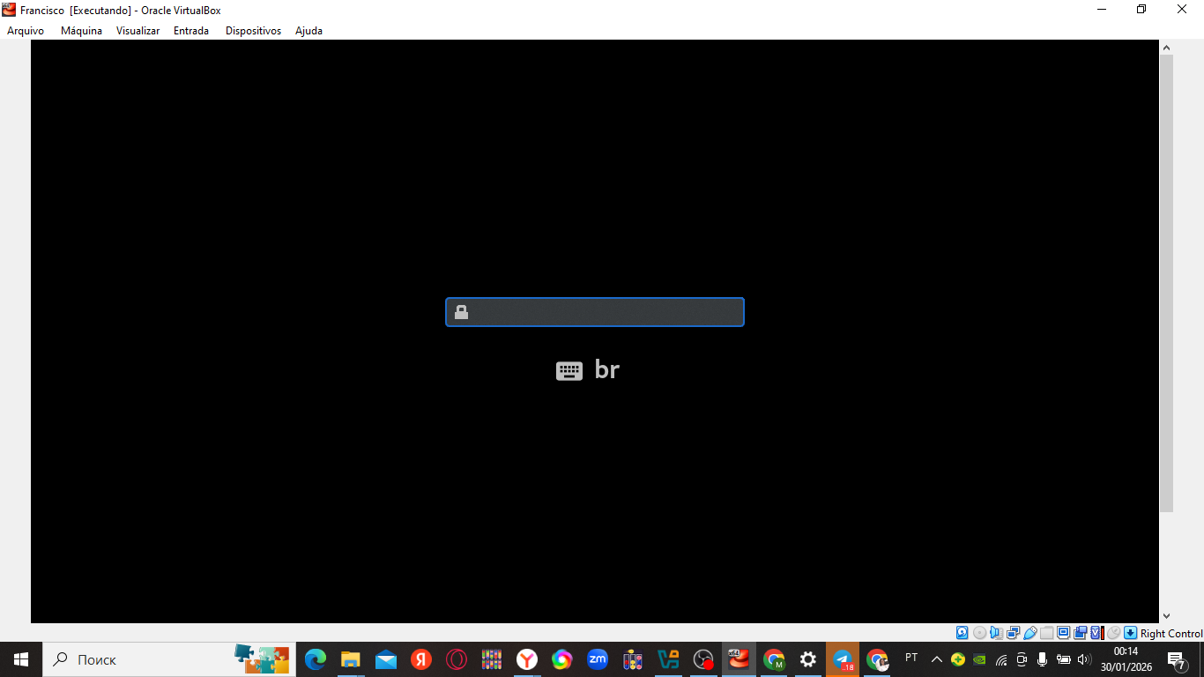 # Вывод
В ходе выполнения лабораторной работы были развиты навыки администрирования ОС Linux, получено практическое знакомство с технологией SELinux, управлением пользователями и группами, настройкой прав доступа, работой с процессами, управлением системными сервисами и мониторингом системы. Полученные знания являются основой для эффективного администрирования Linux-систем.

